ПОДПРОГРАММА
«Экология села»

ВОСПИТАТЕЛЬНЫЙ ЦЕНТР
«ЭКОЛОГ»

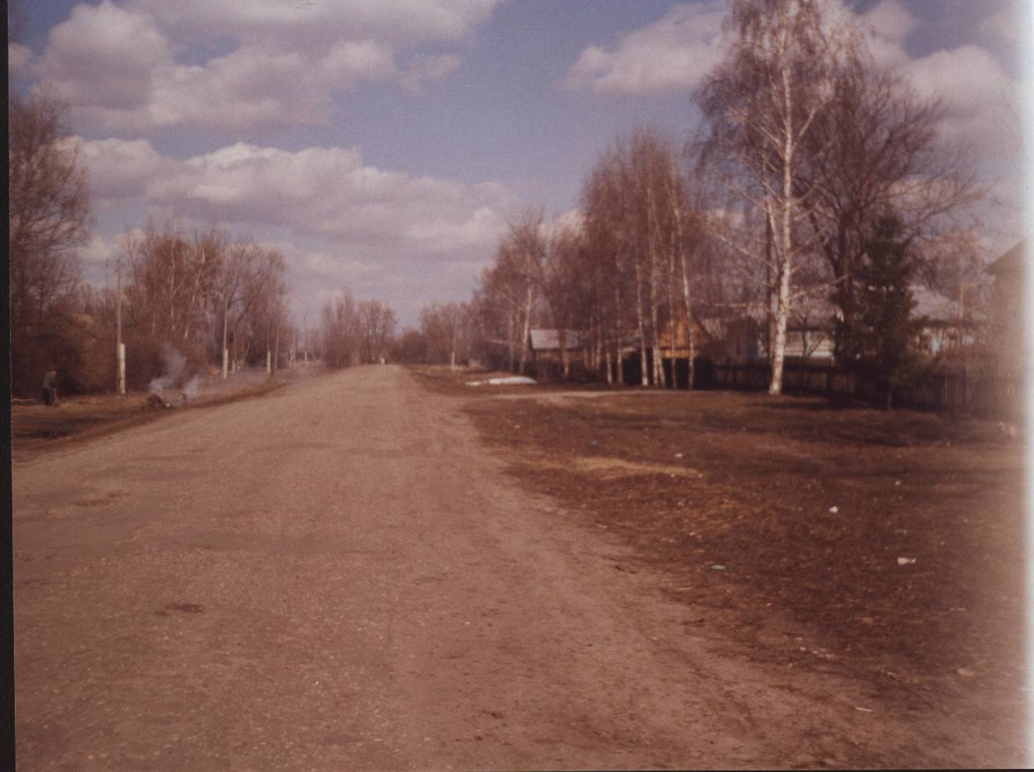

«А для меня на всём
великом свете
есть уголок, клочок
родной земли,
прекраснее которого
не встретишь,
любимее во веки не найти».
Н. Цурикова.

АКТУАЛЬНОСТЬ ПРОГРАММЫ.
Сегодняшняя всё усложняющаяся социальная, экономическая, нравственная атмосфера требует глубокого переосмысления и отражения в воспитательно-образовательном процессе вопросов экологической ответственности человека за последствия своих действий в природе. Во взаимодействии человека и природы проявляется экологическая культура людей, которая дает понимание (или непонимание), ценности живой природы, позволяет осознать экологические последствия деятельности и выбирать пути наименьшего ущерба для окружающей среды. Проблема состояния окружающей среды нашей планеты затрагивает сейчас всех, т.к. отражается на жизнедеятельности и здоровье каждого человека. Накладывает отпечаток и отдаление традиционного экологического образования школьников от практики, от реальной жизни. В тоже время в школе есть реальная возможность для совершенствования экологического воспитания учащихся:
-в учебно-воспитательный процесс школы включены комплексные общеобразовательные программы с новым содержанием, призванным формировать экологическую ответственность, т.е. этическую норму, пронизывающую все области знаний и деятельности человека;
-активно используются различные виды работ по экологическому воспитанию школьников через научно – исследовательскую деятельность общества учащихся «Эксперимент»;
-проводится работа по очистке родников и ликвидации стихийных свалок на территории села.
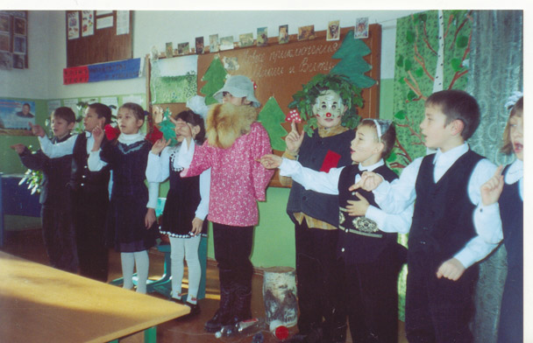

Цель программы:

- формирование экологической культуры у подрастающего поколения на основе понимания и признания взаимной зависимости между человеком, его культурой и его биофизическим окружением, воспитание у школьников активной гражданской позиции, любви и бережного отношения к родной природе.

Основные задачи:
-формировать комплекс нормативно-правового, информационного и организационно-методического обеспечения функционирования системы экологического воспитания;
- сохранять и совершенствовать традиционные и осуществлять поиск инновационных форм и методов работы по экологическому воспитанию;
-активизировать исследовательскую и практическую работы по изучению и рациональному использованию природных ресурсов с. Хоботец-Богоявленское;
-развивать интерес к проблемам охраны, сохранения и приумножения природных богатств Тамбовщины;
- усиливать взаимодействия школы со средствами массовой информации, подключение СМИ к решению экологических проблем области, села.

Сроки осуществления работы: 2005 – 2010 годы.

Этапы реализации программы:
I – этап - «Подготовительный» ( 2005г );
Разработка и утверждение нормативно- правовой базы.
II – этап - «Организационный» ( 2006г );
Создание воспитательного центра «Эколог»
III – этап - «Основной» (2007-2009гг);
Работа по экологическим проектам.
IV – этап - «Подведение итогов» (2010г).

